Manual de Utilização QNX 6.3.2

Instanlando o VmWare 2.5

Antes de começar a utilizar o qnx, é necessário instalar o VmWare playser 2.5. O setup de instalação para o windows já está incluído no CD do projeto. Basta rodar o setup, seguir as instruções e rodar o VmWare.

Descompactar o QNX

É necessário descompactar o arquivo qnx-632-vmware-image.rar que se encontra na raiz do CD do projeto. Descompacte o arquivo no local que desejar.

Rodando o QNX
Para conseguir emular o QNX através do VmWare player, abra o VmWare, e a seguinte tela deverá surgir:

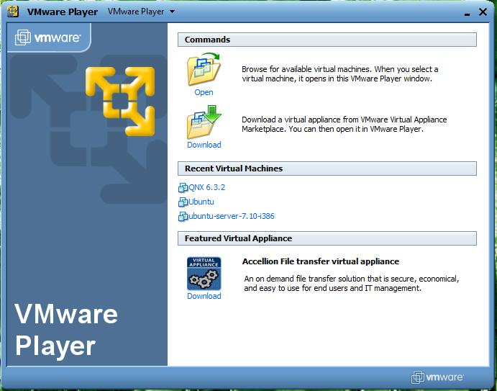

Como nenhuma Virtual Machine deverá aparecer, uma vez que nenhuma foi instalada ainda, clique em Open, e adicione o caminha da imagem do qnx, que é o mesmo local no qual você descompactou o arquivo qnx-632-vmware-image.rar. Você deverá fazer como a tela abaixo: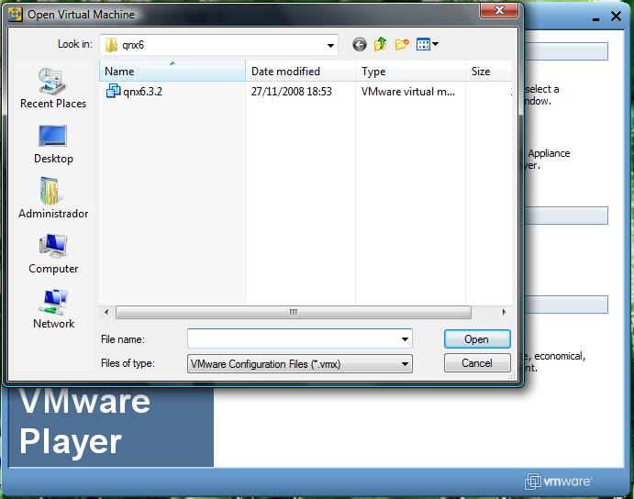

O arquivo qnx6.3.2 é um appliance do QNX para o VmWare, e é através dele que conseguiremos rodar o Sistema operacional. Uma vez informado o caminho do appliance o VmWare já irá dar boot no SO. Para rodar o QNX futuramente, basta clicar em QNX 6.3.2 que deverá surgir em Recent Virtual Machines, na tela principal do VmWare.

Configurando Sua Máquina Virtual
Assim que o VmWare estiver carregando o QNX, clique na aba VmWare Player, e escolha a opção Troubleshoot -> Change Memory Allocation, conforme a figura abaixo:
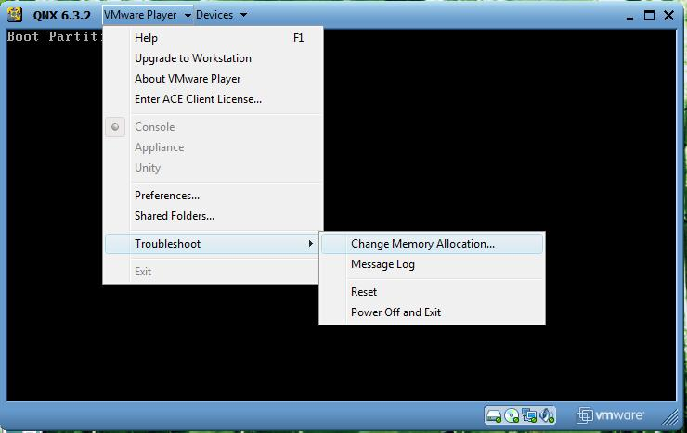

Após clicar em Change Memory Allocation, a seguinte tela deverá surgir:

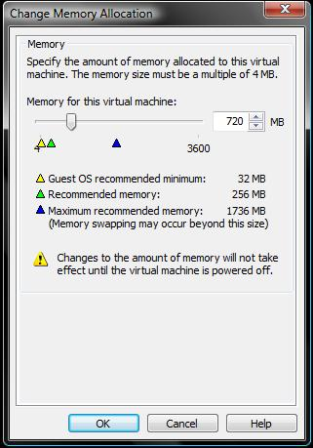

Indique a quantidade de memória que o VmWare irá disponibilizar para a sua máquina virtual rodar. Como se trata de um Sistema Operacional de Tempo real, pouca memória pode ser alocada pelo VmWare, mas, como iremos ver mais a frente, nós iremos rodar o Photon, que é um gerenciador de janelas para o microkernel do QNX, o qual consome muita memória. Além de que iremos rodar uma IDE de programação C/C++ baseada no eclipse através do Photon, o que também irá consumir bastante memória. Recomendamos o uso de 720MB de memória pelo VmWare, como mostra a figura acima.

Para Conseguir o utilizar o browser que vem junto com o Photon, é preciso fazer a seguinte mudança, como mostra a figura abaixo:

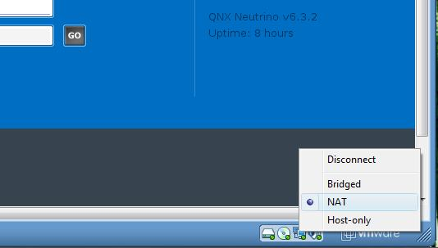

Escolhendo a opção NAT, nós indicamos ao VmWare que o mesmo endereço ip da máquina aonde o VmWare está sendo rodado também será reaproveitado pela máquina virtual.
Uma vez que o Qnx tiver sido carregado, a seguinte tela irá aparecer:
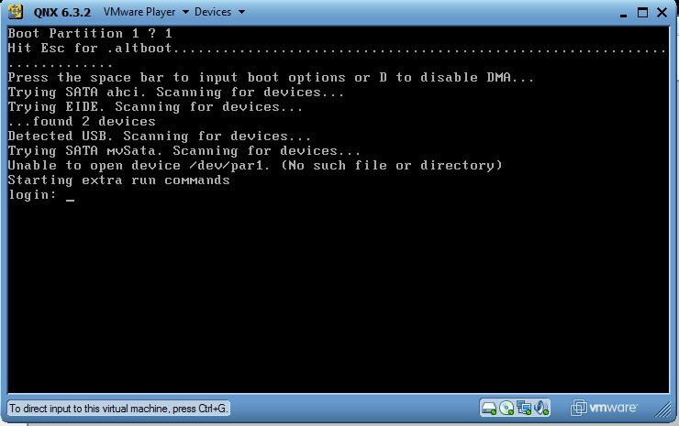

Informe o Seu login como sendo “root” e quando for perguntando por password, apenas aperte ENTER. Caso você seja requisitado a informar uma Key License digite o seguinte comando:
finstall –l

Ele deverá pedir para você entrar com a Licença, digite seguinte:
U4DU-XB9K-XMEU-V05H-1N0Y

Esta licença foi adquirida a partir do site do http://www.qnx.com, e se trata apenas de uma licença trial, de 35 dias de validade.
Digite a tecla F1 para aceitar os termos de compromisso e o seu qnx já estará registrado e pronto para uso. Digite o seguinte comando para abrir o Photon:
Ph

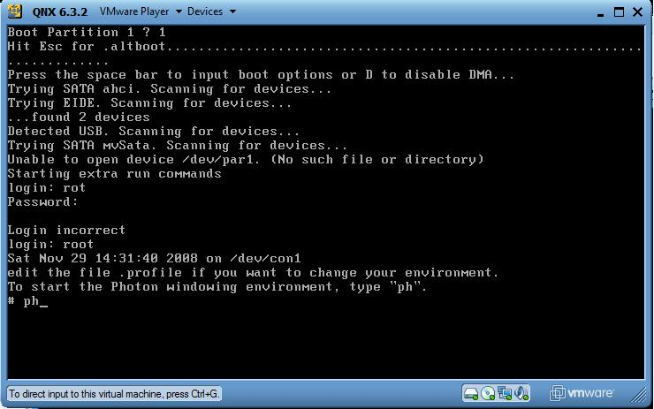
Quando o Photon estiver sendo carregado você deverá marcar o checkbox “Always boot into the Photon graphical Enviroment” , indicando que você deseja abrir o Photon toda vez que o QNX for inicializado, como mostra a figura abaixo:
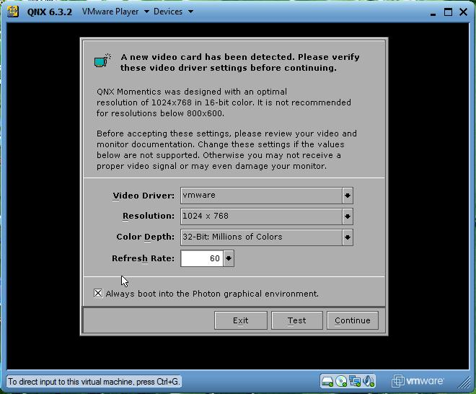
Clique em continue, e o Photon deverá ser carregado com sucesso!
Para conseguir acessar a internet ainda falta uma outra configuração. No menu que se encontra na parte direita da tela inicial do QNX, clique na aba internet. Deverá surgir três opções. Clique em dialer, e a seguinte tela deverá surgir:

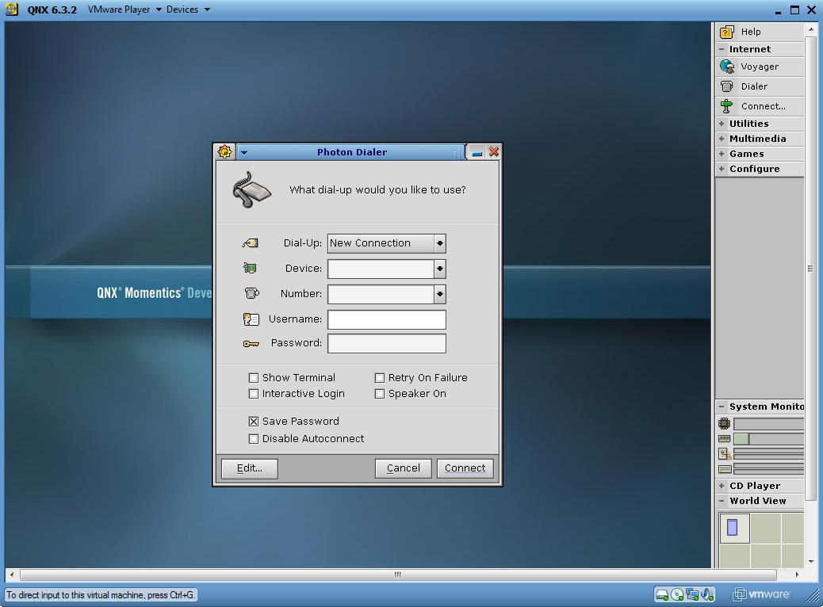

Clique em Edit, e em seguida escolha a aba Devices. Em “Connection”, escolha DHCP, conforme a figura abaixo:

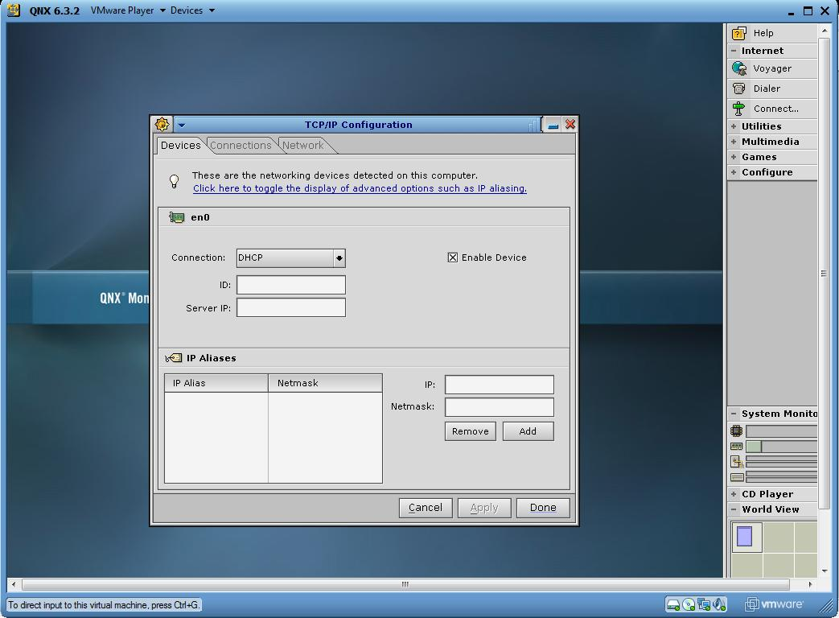
Pronto, você já pode acessar a internet sem problemas. No menu laterel, abaixo da aba internet, encontra-se o browser Voyager, que possui vários recursos, inclusive permintindo a exibição de arquivos multmídia, além de possuir um interpretador javaScript.

Usando o QNX Momentics para desenvolvimento:

Na tela Principal do QNX, podemos encontrar um menu semelhante ao “iniciar” do windows XP, mas ao invés de “iniciar”, tem-se “Launch”. Clicando em Launch, podemos acessar a IDE de desenvolvimento QNX Momentics Development Suite 6.3.2.
Se clicarmos nessa opção, irá abrir um outro menu, onde podemos encontrar a opção Documentation. Clicando nela, iremos abrir o seguinte documento:
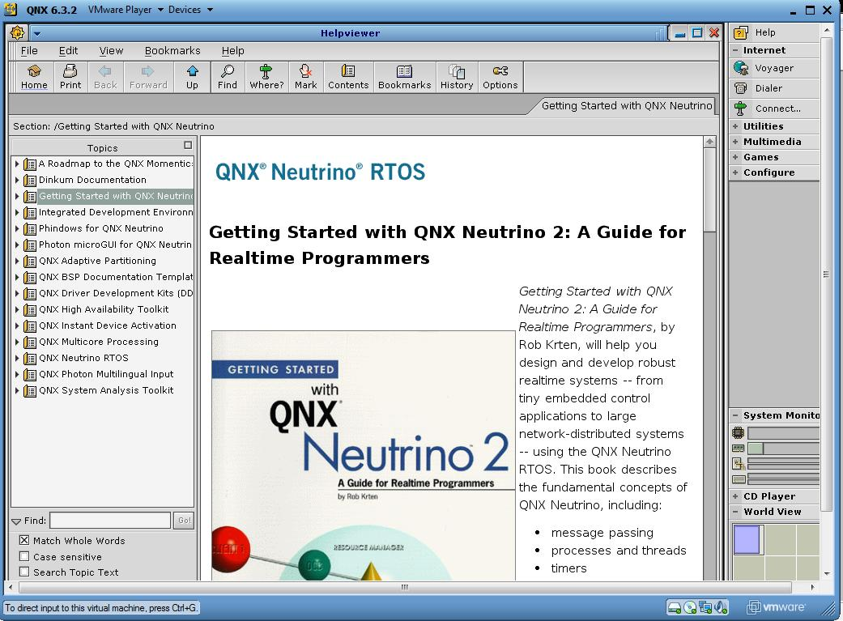

Este documento consiste em uma excelente documentação para desenvolvedores de aplicações do QNX, além de informações sobre o microkernel, Device Manager, Process Manager, Memory Manager, Photon graphical enviroment, incluindo toda a API de desenvolvimento além de exemplos de código.
Para abrir a IDE de desenvolvimento, vá em Launch-> QNX Momentics Development Suite 6.3.2->Integrated Development Enviroment, a seguinte tela deverá surgir:

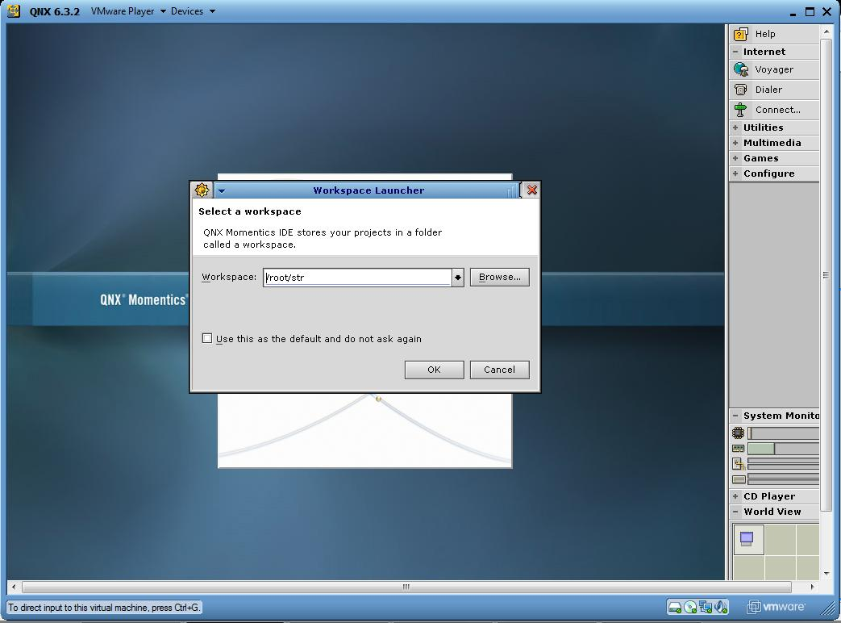
Digite o workspace que você deseja setar para a sua IDE. Todos os projetos e arquivos que você adicionar ou criar, serão guardados neste workspace.
Ao abrir o momentics pela primeira vez, a tela “welcome” deverá surgir:
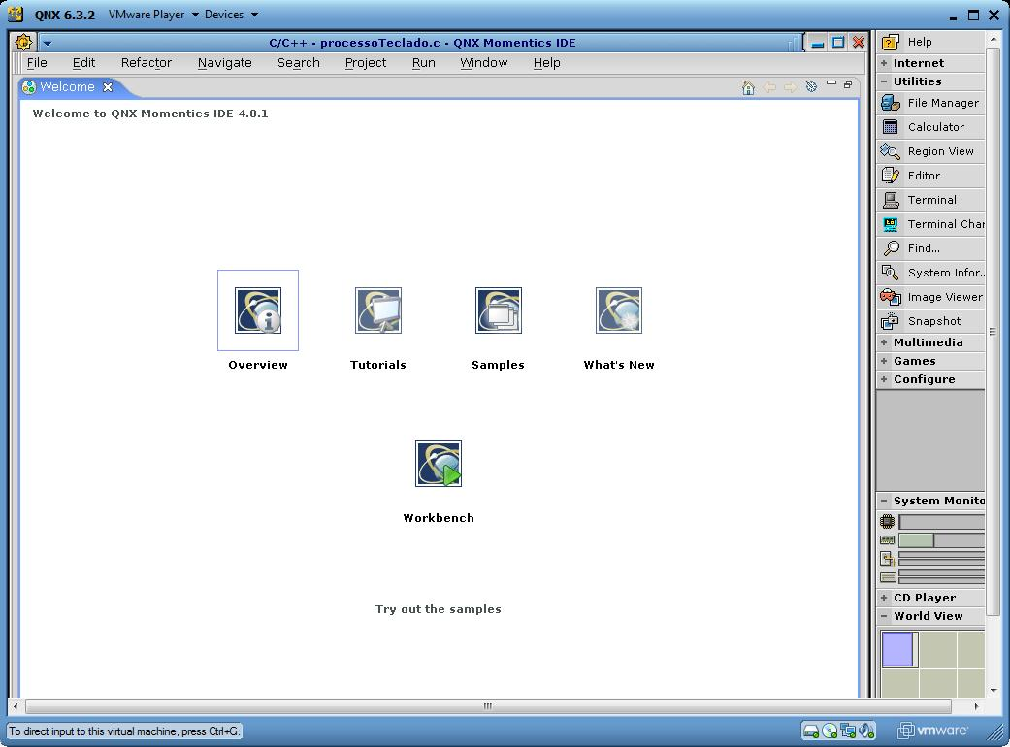
Clicando em Samples, você poderá abrir projetos já prontos do momentics, os quais incluem exemplos de uso de IPC, criação de threads e gerenciamento de recursos, como indica a figura abaixo:

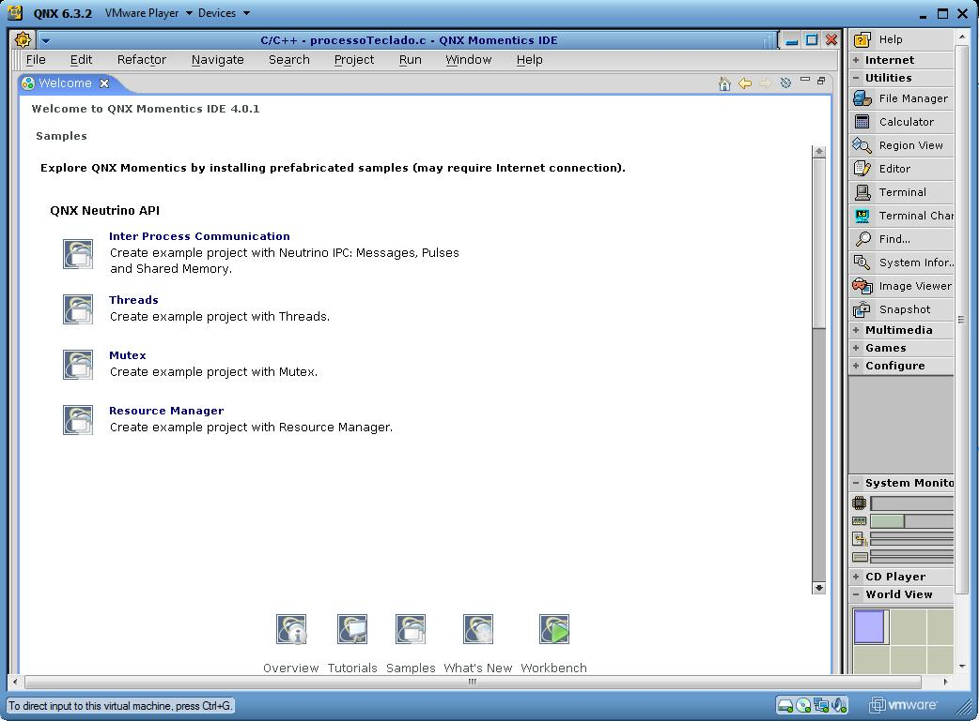

Abaixo segue um exemplo de como abrir o projeto-exemplo de IPC:

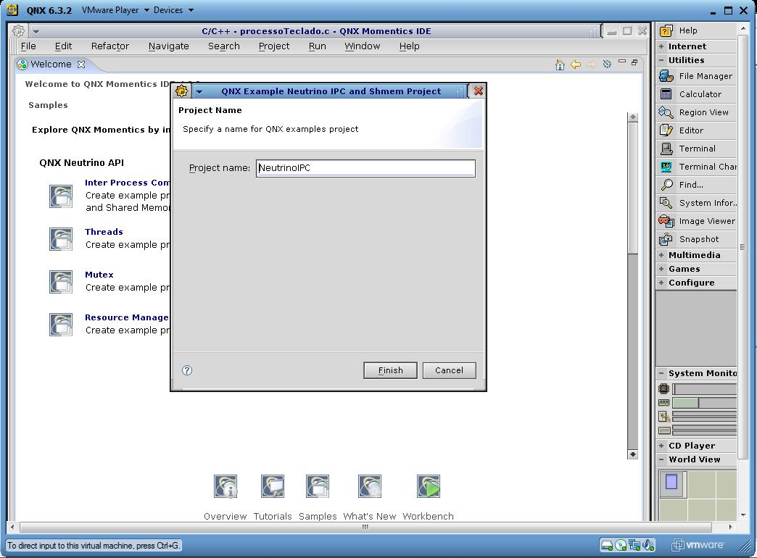

Após digitar o nome do projeto, todo o código é carregado na IDE, como abaixo:
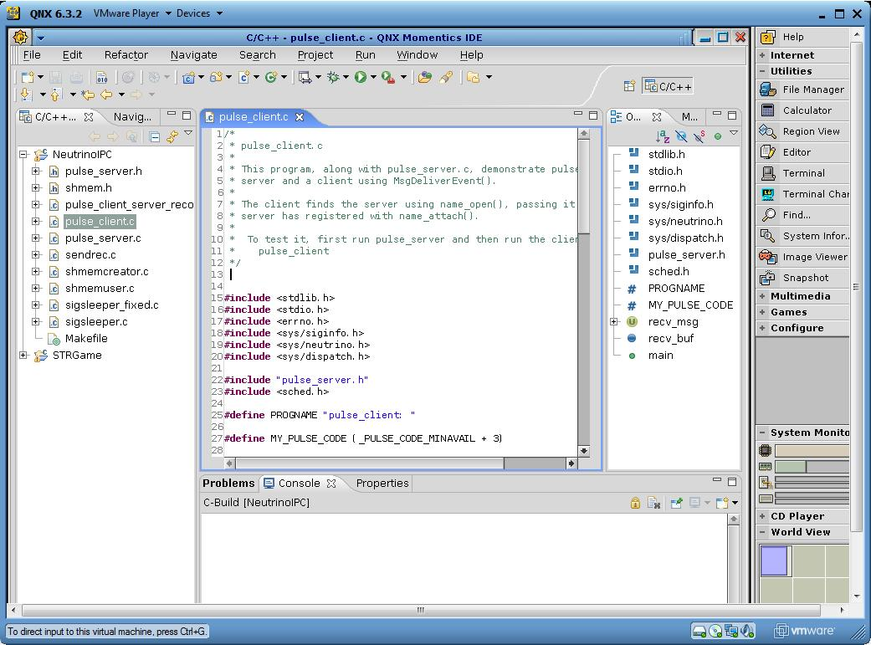

Compilando o Jogo

Tivemos um pequeno problema para conseguir acessar CD’s ou USB’s a partir do VmWare, rodando o QNX. Para poder transferir o jogo para o QNX, utilize o browser voyager, e acesse o link http://www.cin.ufpe.br/~afs5/Arquivos/str e baixe todos os arquivos de lá, incluindo as imagens e o Make file.
Para compilar o jogo, abra um terminal ( pode ser encontrado no Menu Lateral, na aba utilities) , que digite acesse o diretório aonde você salvou os arquivos baixados (basta utilizar cd para abrir o diretório, como qualquer ambiente unix).
Uma vez no diretório correto, digite “make” para compilar o jogo. Para rodá-lo, digite “./processoTeclado”. O jogo deverá ser iniciado corretamente. Não esqueça de que é preciso manter o foco no terminal para que as teclas possam ser lidas corretamente.

Contatos:

Alysson Feitoza Santos – afs5@cin.ufpe.br, afs.cin@gmail.com . Telefone: 91457621/32689250

